

***Desafio Bluesoft: Processo seletivo Aprendiz para Analista de Testes (Testes exploratórios em localhost:8080).***

**Caso de Teste 01 – Cadastro.**

**Cenário de Teste 01. 1 – Cadastro com nome, CPF, telefone e data de nascimento padrão.**

Dado que o usuário acessa localhost:8080,

Quando fornecer dado de nome completo em escrita alfabética,

E CPF em forma numérica padrão (XXX.XXX.XXX-XX),

E Telefone em forma numérica padrão ((00) 99999-9999),

E Data de nascimento numérica padrão (dia/mês/ano),

Então ao clicar em “Salvar”, seu cadastro será enviado,

E constará no banco de dados.

**Evidência de Teste**

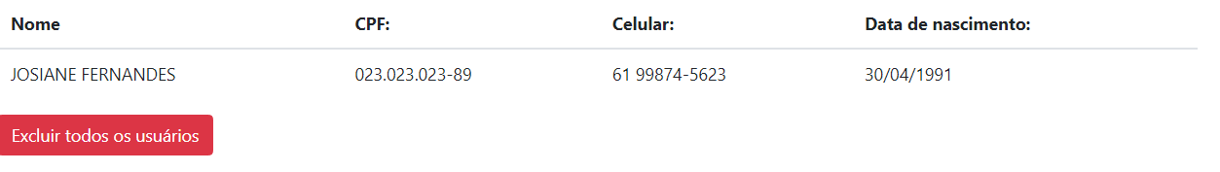

**Cenário de Teste 01. 2 - Cadastro com dados numéricos: Nome, CPF, telefone e data de nascimento.**

Dado que o usuário acessa localhost:8080,

Quando fornecer dado de nome em formato numérico aleatório,

E CPF em forma numérica,

E Telefone em forma numérica,

E Data de nascimento numérica,

Então ao clicar em “Salvar”, seu cadastro será enviado,

E constará no banco de dados.

**Evidência de Teste**

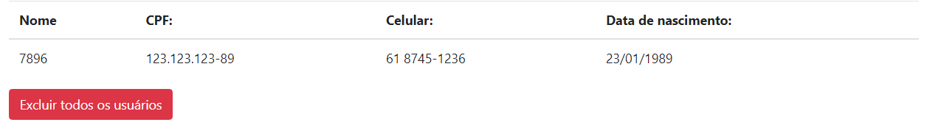

**Cenário de Teste 01. 3 – Cadastro apenas com dado de nome.**

Dado que o usuário acessa localhost:8080,

Quando fornecer dado de nome completo,

Quando não preencher o dado CPF,

E não preencher telefone,

E não preencher data de nascimento,

Então quando clicar em “Salvar”, seu cadastro será enviado,

E constará no banco de dados.

**Evidência de Teste**

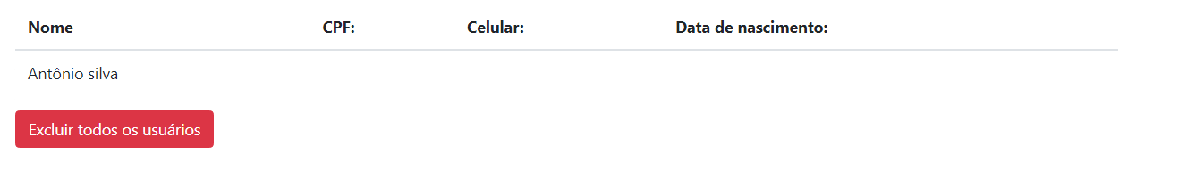

**Cenário de Teste 01. 4 – Cadastro apenas com uma letra em dado Nome.**

Dado que o usuário acessa localhost:8080,

Quando fornecer dado de nome com apenas uma Vogal (J),

Quando não preencher o dado CPF,

E não preencher telefone,

E não preencher data de nascimento,

Então quando clicar em “Salvar”, seu cadastro será enviado,

E constará no banco de dados.

**Evidência de Teste**

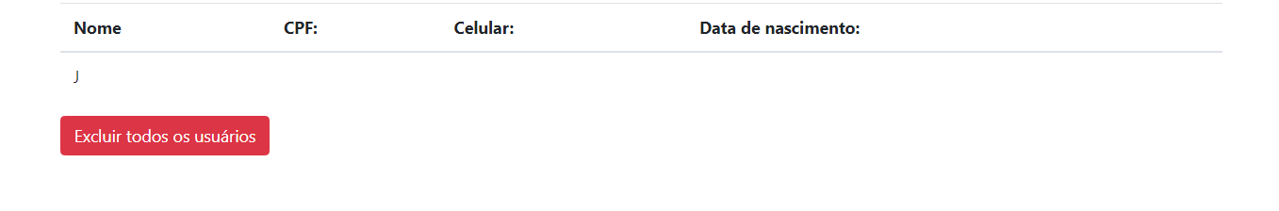

**Cenário de Teste 01. 5 – Registro duplicado.**

Dado que o usuário acessa localhost:8080,

Quando fornecer dado de nome completo já existente no banco de dados,

E CPF em forma numérica válida já existente no banco de dados,

E Telefone em forma numérica válida já existente no banco de dados,

E Data de nascimento numérica válida já existente no banco de dados,

Então ao clicar em “Salvar”, seu cadastro será enviado,

E constará no banco de dados.

**Evidência de Teste**

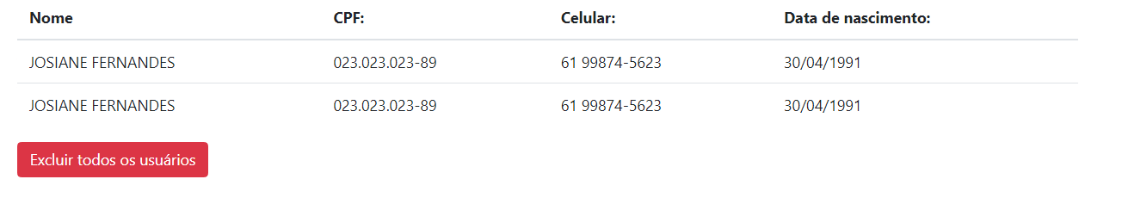

**Cenário de Teste 01. 6 – Registro de CEP no campo de telefone.**

Dado que o usuário acessa localhost:8080,

Quando fornecer dado de nome completo,

E fornecer CPF,

E fornecer no campo telefone um CEP válido,

E fornecer data de nascimento,

Então ao clicar em “Salvar”, seu cadastro será enviado,

E constará no banco de dados.

**Evidência de Teste**

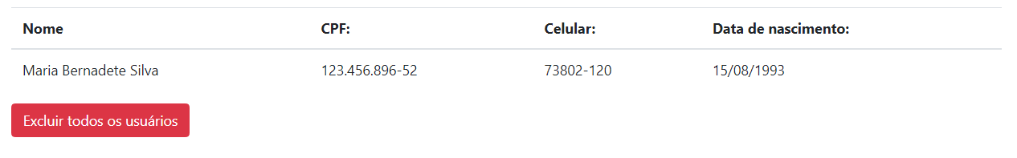

**Cenário de Teste 01. 7- Registro de CPF com quantidade de dígitos não padronizado.**

Dado que o usuário acessa localhost:8080,

Quando fornecer dado de nome completo,

E fornecer CPF com 20 dígitos,

E fornecer Telefone,

E fornecer Data de nascimento,

Então ao clicar em “Salvar” seu cadastro será realizado,

E constará no banco de dados.

**Evidência de Teste**

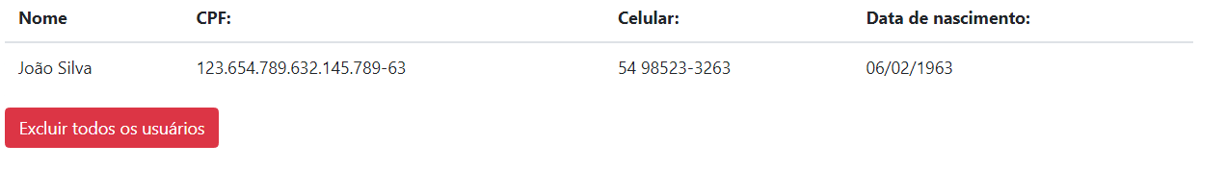

**Cenário de Teste 01 .8 – Registo de e-mail no campo CPF.**

Dado que o usuário acessa localhost:8080,

Quando fornecer dado de nome completo,

E fornecer telefone,

E fornecer data de nascimento,

Então ao clicar em “Salvar” seu cadastro será realizado,

E constará no banco de dados.

**Evidência de Teste**

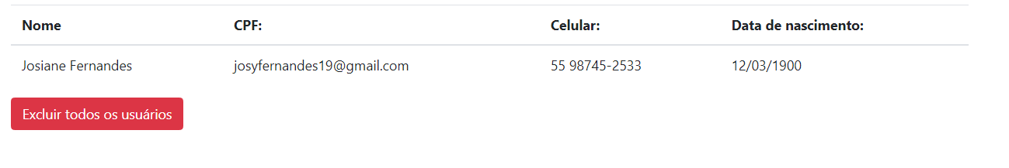

**Caso de Teste 02 – Busca.**

**Cenário de Teste 02. 1 – Busca por nome.**

Dado que o usuário acessa localhost:8080,

Quando busca por registro em campo “Busca por nome” com escrita igual a registrada,

E clica em “Buscar”,

Então a lista com os dados solicitados é disponibilizada.

**Evidência de Teste**

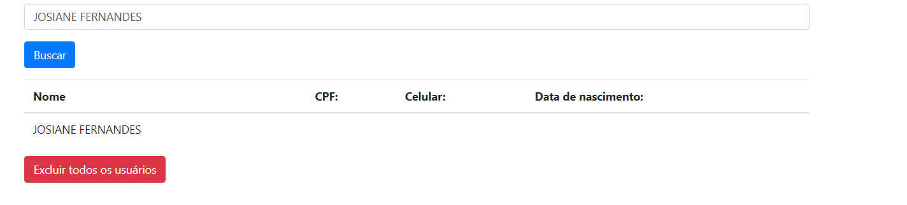

**Caso de Teste 03 – Exclusão de Registro de banco de dados.**

**Cenário de Teste 03. 1: Exclusão de todos os registros do banco de dados.**

Dado que o usuário acessa localhost:8080,

Quando clicar no botão “excluir todos os usuários”,

Então todos os registros listados no banco de dados serão excluídos.

**Melhorias/ Sugestões.**

**Dados de entrada**

Não há orientações ou padrões de dados de entrada. Os registros são aceitos informando ou não todos os dados solicitados. Pode-se escolher entre eles aleatoriamente um ou outro. Aceita registros com: apenas nome, apenas CPF, apenas telefone ou apenas data de nascimento. Um alinhamento junto a equipe poderia ser realizado para definição de um padrão aceitável seguindo as regras de negócio. Vale destacar:

**Campo nome:** Aceita dados numéricos, em letras, caractere especial e até mesmo ausência total de dados. Não há mensagem explicativa sobre ser um campo obrigatório, nem orientação sobre qual o padrão de escrita aceitável (número, caractere etc). Não existe discriminação também em relação a aceite de registro em letra maiúscula ou minúscula ou quantidade de caracteres.

**Sugestão**: Realização de padronização de escrita respeitando regras de negócio, facilitando possíveis buscas para identificação de usuário, exclusões ou edições futuras.

**Campo CPF:** Aceita dados numéricos, letras e caractere especial. Não discrimina registros por sua formatação, podendo conter ou não os pontos e traço que no geral são padronizados. O cadastro pode ser realizado fora do padrão de quantidade de dígitos (11), podendo ser maior, menor ou ausente. Aceita duplicidade.

**Sugestão:** O dado de CPF por ser único pode ser utilizado em registros como maneira de identificação correta de um usuário, garantindo segurança de seus dados. Tal importância para o projeto deverá ser alinhado com a equipe, onde pode-se sugerir o não cadastramento de registros duplicados para este dado, que seria orientado através de mensagem explicativa ao usuário: “CPF já registrado”, e “Informe CPF válido” para casos de informações em dados alfabéticos ou especiais.

**Campo telefone:** Aceita dados alfabéticos, números e caractere especial, dentro ou não do padrão usual ((DDD)+NÚMERO). Aceita quantidade de dígitos menor que o padrão, aceita informações de CEP e ausência de informações. Aceita duplicidade.

**Sugestão:** Um padrão de registro pode ser sugerido, seguindo as normas do país em questão.

**Campo Data de Nascimento:** Aceita registros de datas válidas e separadas por barra (dia/mês/ano). Pode ser registrado sozinho. Pode ser duplicado.

**Sugestão:** O único campo que está aceitando dados dentro dos padrões da atualidade é o de data de nascimento. Segue datas válidas e padrão de escrita usual.

**Campo Busca:** O campo de busca por nome traz falhas no processo. O campo sugere uma busca por nome, porém só traz resultado se o nome buscado for digitado exatamente como foi cadastrado (todas letras maiúsculas, todas letras minúsculas, ou maiúsculas e minúsculas). Porém, o sistema aceita registros de nomes acentuados, mas a busca individual não os retorna, mesmo que escritos corretamente. Possível bug? Veja abaixo:

**Buscando nome individualmente:**

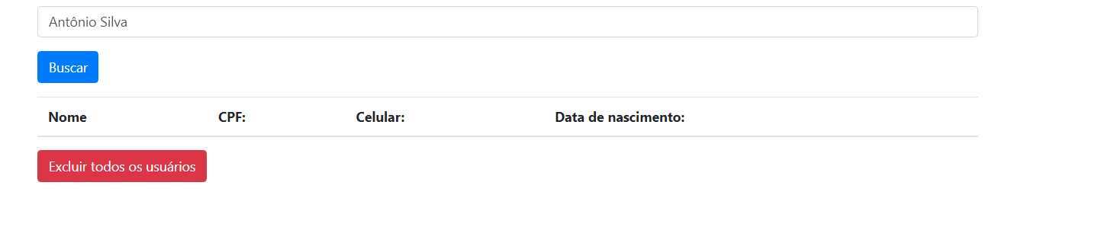

**Buscando nome de maneira geral:**

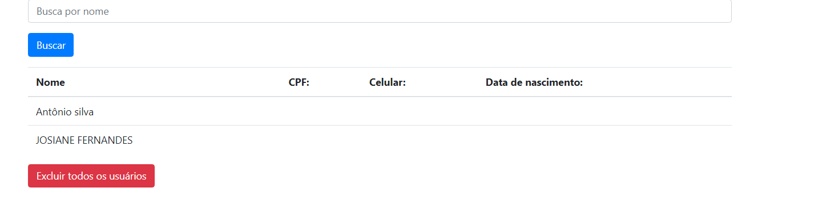

Sendo assim, nota-se que o nome foi registrado e consta no banco em uma pesquisa ampla, porém de modo individual não pode ser encontrado.

**Sugestão:** Pode-se especificar melhor as buscas através de um identificador único para o usuário, como o CPF por exemplo.

**Campo exclusão:** O campo de exclusão realiza a operação de modo eficiente.

**Sugestão:** Poderia ser criado uma sinalização para uma exclusão especifica, evitando ter que excluir todo um banco de dados para se deletar um único dado. Poderia ser criada também uma mensagem de confirmação para as exclusões, podendo evitar enganos futuros que possam acarretar em grandes prejuízos.

**Deixo disponível meu Linkedin e GitHub para conhecerem melhor meu trabalho:**

**Linkedin:**

**<https://www.linkedin.com/in/josiane-de-sousa-santos-fernandes-b8b107211.>**

**GitHub:** [**https://github.com/JosyFernandes25**](https://github.com/JosyFernandes25)**.**

**Reposítório GitHub do Projeto: https://github.com/JosyFernandes25/desafio-bluesoft.**

,